MATHLETICS – MATEMÁTICAS Y DEPORTE

Mathletics

Men sana in corpore sano

¿Qué tienen que ver las matemáticas con el deporte? ¿Para qué son necesarias? Si nos lo planteamos un instante, seguro que no nos será difícil encontrarlas en cualquiera de los deportes en los que nos fijemos. Aún más, podríamos decir que, sin las matemáticas, el deporte tal y como hoy día lo conocemos, no existiría. Desde medir la distancia de una prueba de atletismo hasta contar el tiempo que tarda un nadador en recorrer la piscina, las matemáticas han permitido que haya siempre un ganador y un vencido, o que podamos cuantificar un nuevo récord del mundo.

La mayoría de tareas del proyecto se desarrollan utilizando contextos deportivos y trabajan una gran variedad de contenidos matemáticos. Predominan las relacionadas con el uso de la proporcionalidad y el cálculo de porcentajes, el uso de la estadística y sus gráficas o diagramas, pero también se incluyen numerosas tareas o actividades para trabajar otros aspectos matemáticos: magnitudes y medida, números enteros o estrategias y lógica.

#### **Porcentajes y probabilidad en los deportes**

Este bloque muestra la importancia del uso de la proporcionalidad en diferentes deportes. Estos planteamientos, aplicados en circunstancias reales, implican también el uso y trabajo con magnitudes (distancias, tiempos, etc.) y sus unidades. Por otro lado, se hace especial hincapié en la comprensión del concepto y el uso de los porcentajes como uno de los aspectos matemáticos más utilizados en cualquier deporte. Además de sus interpretaciones para valorar resultados o la eficacia de un tirador, se utiliza su vinculación para introducir el concepto de probabilidad.

#### **Estadísticas deportivas: Tablas, parámetros y gráficos**

En la actualidad, el uso de estadísticas, parámetros y gráficos es habitual en todo tipo de deportes. Porcentajes, gráficas comparativas, diagramas de barras y sectores… todas estas herramientas abundan hoy en los medios de comunicación deportivos. Este bloque trabaja numerosos aspectos estadísticos que incluyen la recogida y organización de datos en tablas, el cálculo de parámetros y la construcción e interpretación de gráficos y diagramas. Además, analiza la relación entre estadística y probabilidad y promueve el uso y la comprensión de estrategias y procedimientos lógico-matemáticos. Algunos de estos problemas y otros muchos pueden encontrarse en la Web *[Maths and Sport: Millennium Mathematics Project](https://sport.maths.org/content/)* de la Universidad de Cambridge.

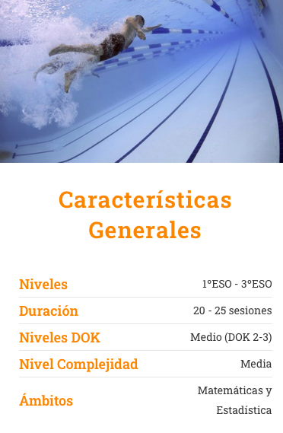 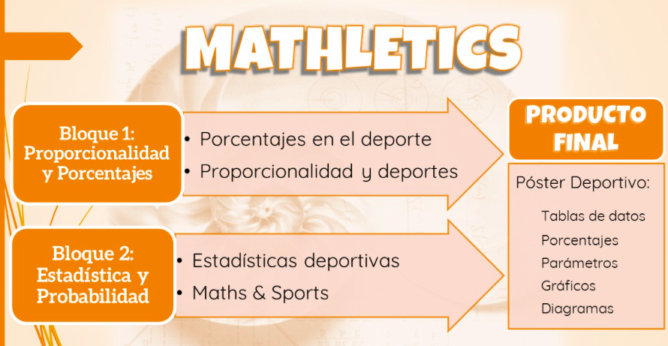

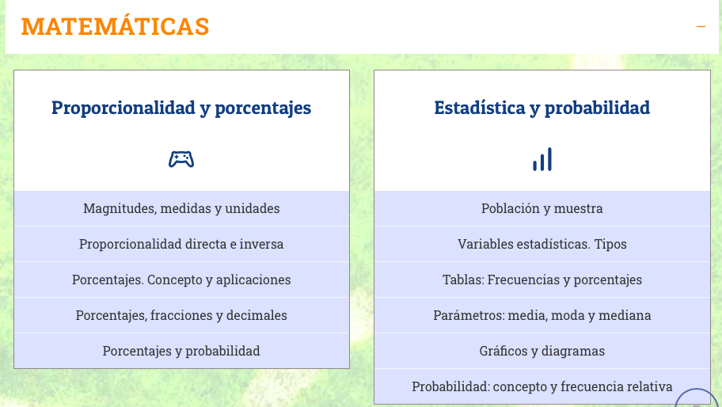

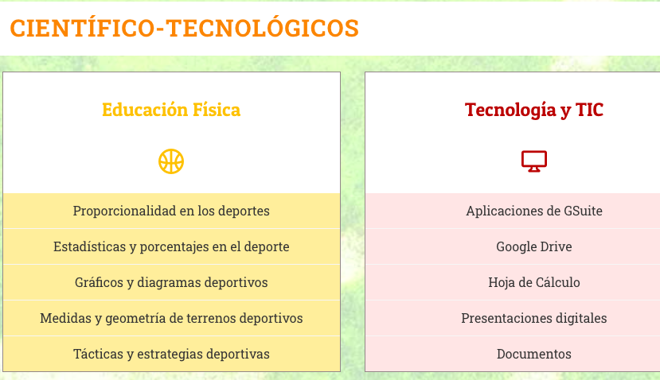

## Porcentajes Deportivos

### Proporcionalidad

##### Zona de Descarga

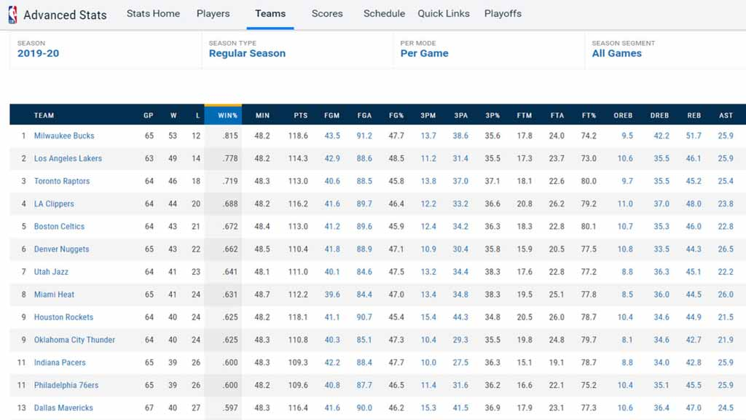

En esta tarea veremos cómo los porcentajes deportivos son uno de los aspectos matemáticos que más se utilizan en cualquier modalidad. El uso de porcentajes nos permite comprender, por ejemplo, la efectividad de un bateador de béisbol o de un tirador a canasta. Además, al relativizar la cantidad de golpes o tiros encestados con respecto a un total de 100 en todos los casos, nos permite hacer comparaciones objetivas. Este porcentaje está directamente relacionado con el concepto de probabilidad de acierto, tan utilizado hoy en día en las apuestas deportivas. Esta tarea plantea varios problemas en los que podremos familiarizarnos con este concepto y aplicarlo a numerosos deportes, además de utilizarlo en nuestro [producto final](https://www.abpmates.es/download/mth-producto-final/).

## Estadísticas Futboleras

### Estadística y probabilidad

##### Zona de Descarga

En la actualidad, el uso de estadísticas, parámetros y gráficos es habitual en todo tipo de deportes. Aunque es en el fútbol donde más han proliferado en los últimos años. Desde la media de goles por partido hasta los mapas de calor sobre las zonas del terreno de juego frecuentadas por un jugador. Porcentajes, gráficas comparativas, diagramas de barras y sectores… todas estas herramientas abundan hoy en los medios de comunicación futbolísticos. En esta tarea descubriremos cómo calcular algunos de estos parámetros y a construir e interpretar muchos de esos gráficos y diagramas. Además, analizaremos la relación entre estadística y probabilidad en determinados casos. Por último, esta tarea nos será muy útil para recoger ideas que podremos incorporar a nuestro[póster deportivo](https://www.abpmates.es/proyectos/mathletics/producto-final/).

## Proporcionalidad en los Deportes

### Proporcionalidad

##### Zona de Descarga

Esta tarea muestra la importancia del uso de la proporcionalidad en diferentes deportes a través del planteamiento de diversos problemas. Para resolverlos correctamente, es recomendable tener en cuenta estos aspectos:

1. Antes de empezar, es importante analizar qué relación hay entre las magnitudes. Puede tratarse de un problema de proporcionalidad directa, de porcentajes o de proporcionalidad inversa, y en casa caso hay que resolver de forma diferente.
2. En los problemas donde se utilicen unidades de tiempo, es recomendable intentar expresar estas cantidades de forma incompleja. Esto requiere utilizar una única unidad antes de aplicar los cálculos necesarios, por lo que es preciso hacer bien el cambio de unidades.
3. Es preciso expresar claramente las soluciones de los problemas y en las unidades adecuadas. Además, es importante razonar la validez de esa solución en el contexto del problema.

## Maths & Sports

### Varios

##### Zona de Descarga

Las matemáticas no sólo tienen una importante relación con el deporte en el uso de estadísticas y porcentajes. También muchos otros aspectos vinculados a los deportes requieren el uso o la comprensión de estrategias y procedimientos lógicos o matemáticos. Esta tarea plantea varios problemas de diversa índole cuya resolución requiere el razonamiento lógico y el uso de estrategias diversas. Sus planteamientos están relacionados con aspectos matemáticos que van desde la geometría hasta la combinatoria. Para encontrar su solución, los equipos deberán elaborar e ingeniar diferentes mecanismos y utilizar herramientas ya conocidas.

Algunos de estos problemas y otros muchos pueden encontrarse en la Web [Maths and Sport: Millennium Mathematics Project](https://sport.maths.org/content/" \t "_blank) de la Universidad de Cambridge.